Број: 26-20-O/3
Дана: 28.02.2020. године

ДОДАТНО ПОЈАШЊЕЊЕ 1

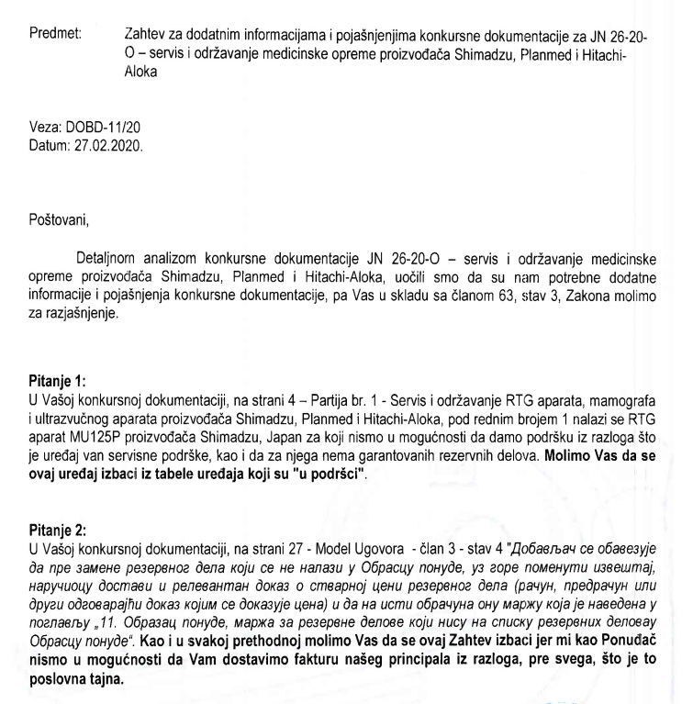

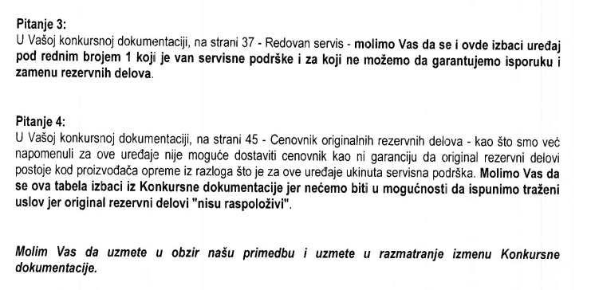
Одговор 1:
Наведени апарат је функионалан и у употреби, те захтевамо редован сервис који подразумева чишћење и проверу цеви, мрежног напона и напајања генератора (тако да за редован сервис нема потребе за заменом оригиналних резервних делова). Такође, захтевамо ванредни сервис у случају да се апарат може поправити без замене резервних делова. У случају да се апарат не може поправити овлашћени сервисер треба да достави писани извештај са образложењем да апарат треба да се расходује.

Одговор 2:
Наручилац ће извршити измену конкурсне документације.

Одговор 3:
Наведени апарат је функионалан и у употреби, те захтевамо редован сервис који подразумева чишћење и проверу цеви, мрежног напона и напајања генератора (тако да за редован сервис нема потребе за заменом оригиналних резервних делова). Такође, захтевамо ванредни сервис у случају да се апарат може поправити без замене резервних делова. У случају да се апарат не може поправити овлашћени сервисер треба да достави писани извештај са образложењем да апарат треба да се расходује.

Одговор 4:
Наручилац остаје при условима како је наведено на страни 45 конкурсне документације јер се односи на партију бр. 2 сервисирање ултразвучних апарата произвођача „Shimadzu“ i „Aloka“.
Наручилац ће извршити измену конкурсне документације, са напоменом да захтева компатибилне резервне за наведену опрему.

С поштовањем,
Комисија за јавну набавку 26-20-O

